ФЕДЕРАЛЬНОЕ АГЕНТСТВО ЖЕЛЕЗНОДОРОЖНОГО ТРАНСПОРТА
Федеральное государственное бюджетное образовательное учреждение высшего образования
«Петербургский государственный университет путей сообщения
Императора Александра I»
(ФГБОУ ВО ПГУПС)

Кафедра «Математика и моделирование»

ПРОГРАММА
производственной практики
«ПРЕДДИПЛОМНАЯ ПРАКТИКА» (Б2.П.2)

для направления
38.03.05 «Бизнес информатика»

по профилю
«Архитектура предприятия»

Форма обучения – очная

Санкт-Петербург
2016

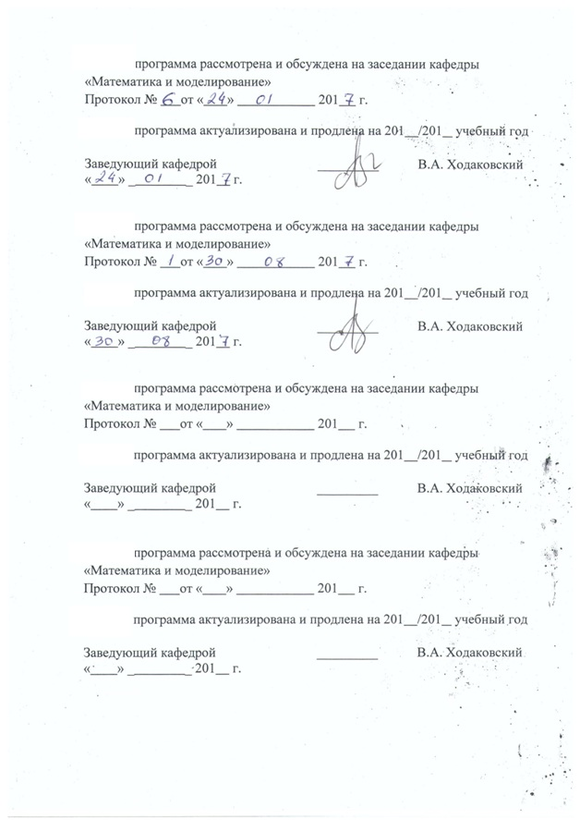

ЛИСТ СОГЛАСОВАНИЙ

Рабочая программа рассмотрена, обсуждена на заседании кафедры
«Математика и моделирование»
Протокол № _1_ от «_29_» _августа_ 2016 г.

Заведующий кафедрой  «Математика и моделирование» |  | В.А. Ходаковский
«_29_» _августа_ 2016 г.

СОГЛАСОВАНО
Председатель методической комиссии факультета «Промышленное и гражданское строительство» |  | Р.С. Кударов
«_29_» _августа_ 2016 г.
Руководитель ОПОП |  | В.А. Ходаковский
«_29_» _августа_ 2016 г.

1. Вид практики, способы и формы ее проведения

Рабочая программа составлена в соответствии с ФГОС ВО, утвержденным «11» августа 2016 г., приказ № 1002 по направлению 38.03.05 «Бизнес-информатика», по производственной практике «Преддипломная практика».
Вид практики – производственная.
Тип практики:
практика по получению профессиональных умений и опыта профессиональной деятельности.
Способ проведения практики – стационарная.
Форма проведения: практика проводится дискретно по периодам проведения практик – путем чередования в календарном учебном графике периодов учебного времени для проведения практик с периодами учебного времени для проведения теоретических занятий.
Практика проводится на предприятиях (в организациях) и научно-исследовательских подразделений железнодорожного транспорта и других отраслей экономики, соответствующих направлению подготовки, или компьютерном классе кафедры «Математика и моделирование», или удаленно с использованием подключения к электронным ресурсам кафедры.
Задачей проведения практики является обобщение, систематизация и совершенствование знаний и умений обучающихся по будущей профессии, подготовка материалов к выпускной квалификационной работе.

2. Перечень планируемых результатов обучения при прохождении практики, соотнесенных с планируемыми результатами освоения основной профессиональной образовательной программы

Планируемыми результатами прохождения практики является приобретение знаний, умений, навыков и опыта деятельности.
В результате прохождения практики обучающийся должен:
ЗНАТЬ:
- принципы анализа бизнес-архитектуры организации;
- принципы анализа ИТ-инфраструктуры организации;
- принципы анализа соответствия ИТ-инфраструктуры организации ее бизнес-архитектуре.
УМЕТЬ:
- использовать общеправовые знания в различных сферах деятельности;
- формировать презентации, научно-технические отчеты по результатам проделанной работы;
- оформлять результаты исследований в виде статей и докладов на научно-технических конференциях, рефератов и разделов выпускной квалификационной работы.

ВЛАДЕТЬ:
- методами анализа, моделирования и совершенствования бизнес-процессов в организации;
- технологиями и методологиями разработки программного обеспечения для автоматизации части бизнес-процессов;
- методами обоснованного выбора информационно-коммуникационных технологических решений, предназначенных для оптимизации и автоматизации бизнес-процессов;
ПРИОБРЕСТИ ОПЫТ ДЕЯТЕЛЬНОСТИ:
- аналитическая деятельность;
- организационно-управленческая деятельность;
- проектная деятельность;
- научно-исследовательская деятельность.
Приобретенные знания, умения, навыки и опыт деятельности, характеризующие формирование компетенций, осваиваемых при прохождении данной практики, позволяют решать профессиональные задачи, приведенные в соответствующем перечне по видам профессиональной деятельности в п. 2.4 основной профессиональной образовательной программы (ОПОП).
Прохождение практики направлено на формирование следующих профессиональных компетенций (ПК), соответствующих видам профессиональной деятельности, на которые ориентирована программа бакалавриата:
аналитическая деятельность:
- проведение анализа архитектуры предприятия (ПК-1);
- проведение исследования и анализа рынка информационных систем и информационно-коммуникативных технологий (ПК-2);
- выбор рациональных информационных систем и информационно-коммуникативных технологий решения для управления бизнесом (ПК-3);
- проведение анализа инноваций в экономике, управлении и информационно-коммуникативных технологиях (ПК-4);
организационно-управленческая деятельность:
  - проведение обследования деятельности и ИТ-инфраструктуры предприятий (ПК-5);
  - управление контентом предприятия и Интернет-ресурсов, процессами создания и использования информационных сервисов (контент-сервисов) (ПК-6);
  - использование современных стандартов и методик, разработка регламентов для организации управления процессами жизненного цикла ИТ- инфраструктуры предприятий (ПК-7);
  - организация взаимодействия с клиентами и партнерами в процессе решения задач управления жизненным циклом ИТ-инфраструктуры предприятия (ПК-8);
  - организация взаимодействия с клиентами и партнерами в процессе решения задач управления информационной безопасностью ИТ-инфраструктуры предприятия (ПК-9);
  - умение позиционировать электронное предприятие на глобальном рынке; формировать потребительскую аудиторию и осуществлять взаимодействие с потребителями, организовывать продажи в информационно-телекоммуникационной сети «Интернет» (далее - сеть «Интернет») (ПК-10);
- умение защищать права на интеллектуальную собственность (ПК-11);
проектная деятельность:
- умение выполнять технико-экономическое обоснование проектов по совершенствованию и регламентацию бизнес-процессов и ИТ-инфраструктуры предприятия (ПК-12);
- умение проектировать и внедрять компоненты ИТ-инфраструктуры предприятия, обеспечивающие достижение стратегических целей и поддержку бизнес-процессов (ПК-13);
- умение осуществлять планирование и организацию проектной деятельности на основе стандартов управления проектами (ПК-14);
- умение проектировать архитектуру электронного предприятия (ПК-15);
- умение разрабатывать контент и ИТ-сервисы предприятия и интернет-ресурсов (ПК-16);
научно-исследовательская деятельность:
- способность использовать основные методы естественнонаучных дисциплин в профессиональной деятельности для теоретического и экспериментального исследования (ПК-17);
- способность использовать соответствующий математический аппарат и инструментальные средства для обработки, анализа и систематизации информации по теме исследования (ПК-18);
- умение готовить научно-технические отчеты, презентации, научные публикации по результатам выполненных исследований (ПК-19).

Область профессиональной деятельности обучающихся, прошедших данную практику, приведена в п. 2.1 ОПОП.
Объекты профессиональной деятельности обучающихся, прошедших данную практику, приведены в п. 2.2 ОПОП.

3. Место практики в структуре основной профессиональной образовательной программы
Практика «Преддипломная практика» (Б2.П.2) относится к Блоку 2 «Практики» и является обязательной.

4. Объем практики и ее продолжительность

Вид учебной работы | Всего часов | Семестр
 |  | 8
Форма контроля знаний | Экзамен | Экзамен
Общая трудоемкость: час / з.е. | 216 / 6 | 216 / 6
Продолжительность практики: неделя | 4 | 4

5. Содержание практики

Первая неделя: Постановка задачи дипломного проектирования, получение и изучение материалов и исходных данных и формирование первой главы квалификационной работы, посвященной анализу поставленной задачи, выработке возможных методов ее решения и постановке конкретных задач реализации, которые предполагается выполнить.
Вторая и третья неделя:формализации выделенных базовых бизнес-процессов, анализ возможных путей и методов их автоматизации и оптимизации, выбор технологий и методов реализации, разработка соответствующих модулей, программирование и отладка разработанных модулей.
Четвертая неделя:тестирование разработанных модулей, оформление отчета о практике.

6. Формы отчетности

По итогам практики обучающимся составляется отчет с учетом индивидуального задания, выданного руководителем практики от Университета. Структура отчета по практике представлена в фонде оценочных средств.
После прибытия на предприятие и оформления направления на практику в отделе кадров (отделе управления персоналом), обучающийся направляет в электронном виде отсканированное направление на практику с отметкой о прибытии в адрес руководителя по практике кафедры, ответственной за организацию практики. После завершения практики, предприятие ставит отметку об убытии с практики в направлении на практику.
Направление на практикус отметками предприятия о прибытии и убытии обучающегося на практику, сдается на кафедру, ответственную за организацию практики.

7. Фонд оценочных средств для проведения промежуточной аттестации обучающихся по практике

Фонд оценочных средств по практике является неотъемлемой частью программы практики и представлен отдельным документом, рассмотренным на заседании кафедры и утвержденным заведующим кафедрой.

8. Перечень основной и дополнительной учебной литературы, нормативно-правовой документации идругих изданий, необходимых для проведения практики

8.1 Перечень основной учебной литературы, необходимой для прохождения практики
1..Данилин А. Слюсаренко А. Архитектура предприятия. [Электронный ресурс]: Национальный открытый университет ИНТУИТ: http://www.intuit.ru/studies/courses/995/152/
2. Документация BusinessStudiohttp://www.businessstudio.ru/wiki/docs/
3. Кудрявцев Д.В. ,Арзумян М. Ю., Григорьев Л.Ю. Технологии бизнес-инжиниринга. [Электронный ресурс]. –СПбГУТ, 2013 г. http://elib.spbstu.ru/dl/2/4648.pdf/download/4648.pdf
4. .Фридериг, Х. Сбалансированная система показателей. [Электронный ресурс] — Электрон. дан. — М. : Финансы и статистика, 2007. — 160 с. — Режим доступа: http://e.lanbook.com/book/5374 — Загл. с экрана.
5. Соколов, Н.Е. Рынки информационных и коммуникационных технологий и организация продаж. [Электронный ресурс] — Электрон. дан. — СПб. : ПГУПС, 2016. — 124 с. — Режим доступа: http://e.lanbook.com/book/91097 — Загл. с экрана.
6. Радченко М.Г., Хрусталева Е.Ю. 1C:Предприятие 8.3. Практическое пособие разработчика. Примеры и типовые приемы – М. ООО «1С-Паблишинг», 2013г.
7. Граничин О.,Кияев В. Информационные технологии в управлении [электронный ресурс] http://www.intuit.ru/studies/courses/1055/271/info
8. ГраничинО.,Кияев В. Информационные технологии в управлении предприятием [электронный ресурс ] http://www.intuit.ru/studies/courses/13833/1230/info
9. Заика А. Основы разработки для платформы 1С:Предприятие 8.2 в режиме "Управляемое приложение" [электронный ресурс] http://www.intuit.ru/studies/courses/2318/618/info
10. Заика А. Разработка прикладных решений для платформы 1С:Предприятие 8.2 в режиме "Управляемое приложение" [ электронный ресурс] http://www.intuit.ru/studies/courses/2321/621/info

11. Динара СкрипникITIL. ITServiceManagement по стандартам V.3.1 : [электронный ресурс]http://www.intuit.ru/studies/courses/2323/623/info

2. . Александр Данилин, Андрей СлюсаренкоИТ-стратегия [Электронный ресурс] http://www.intuit.ru/studies/courses/2189/162/info

8.2 Перечень дополнительной учебной литературы, необходимой для прохождения практики
1. Анфилатов, В.С. Системный анализ в управлении. [Электронный ресурс] / В.С. Анфилатов, А.А. Емельянов, А.А. Кукушкин. — Электрон. дан. — М. : Финансы и статистика, 2009. — 368 с. — Режим доступа: http://e.lanbook.com/book/5308;
2. Волкова, В.Н. Теория систем и системный анализ в управлении организации. [Электронный ресурс] — Электрон. дан. — М.: Финансы и статистика, 2009. — 848 с. — Режим доступа: http://e.lanbook.com/book/1049.
3. ИТ Сервис-менеджмент, введение. Перевод на русский язык под редакцией М.Ю. Потоцкого– М.: Открытые Системы, 2003
4.Олифер Н.А. и Олифером В.Г., Храмцовым П.Б., Артемьев В.И., Кузнецов С.Д. Стратегическое планирование сетей масштаба предприятия. http://citforum.univ.kiev.ua/nets/spsmp/index.shtml

8.3 Перечень нормативно-правовой документации, необходимой для прохождения практики
- ГОСТ 28806-90. Качество программных средств. Термины и определения.
- Международные стандарты ИСО серии 9000 и 10000 на системы качества: версии 1994 г. – М.: Изд-во стандартов, 1995 г.
- Международные стандарты ИСО серии 9000: версии 2000 г.
- Международный стандарт ИСО/МЭК 9126:1993. Информационная технология. Оценка программного продукта. Характеристики качества и руководство по их применению.

8.4 Другие издания, необходимые для прохождения практики
При прохождении преддипломной практики другие издания не используются.

9. Перечень ресурсов информационно-телекоммуникационной сети «Интернет», необходимых для прохождения практики

- Личный кабинет обучающегося и электронная информационно-образовательная среда. [Электронный ресурс]. – Режим доступа: http://sdo.pgups.ru/ (для доступа к полнотекстовым документам требуется авторизация);
- Международный стандарт COBIT (ControlObjectivesforInformationandRelatedTechnology) - Контроль целей для информационных и связанными с ними технологиями;
- Introducing The Open Group Architecture Framework (TOGAF), http://www.ibm.com;
- Service-Oriented Architecture and Enterprise Architecture, http://www.ibm.com;
- Сайт Бизнес инжиниринг группhttp://bigc.ru/publications/;
- База знаний по бизнес-анализуhttp://iiba.ru/;
- Сайт системы моделирования бизнеса BusinessStudio http://www.businessstudio.ru/;
- Электронно-библиотечная система ЛАНЬ [Электронный ресурс]. Режим доступа: https://e.lanbook.com — Загл. с экрана.
Дополнительные ресурсы информационно-телекоммуникационной сети «Интернет», необходимые при прохождении преддипломной практики, определяется темой выпускной квалификационной работы и требованиями предприятия-заказчика.

10. Перечень информационных технологий, используемых при проведении практики, включая перечень программного обеспечения и информационных справочных систем
Системой информационного обеспечения практики предусматриваются использование единой автоматизированной информационной системы управления Университета (ЕАИСУ) для учета прохождения практики обучающимися с первого по пятый курсы.
Перечень информационных технологий, используемых при проведении практики:
- перечень Интернет-сервисов и электронных ресурсов (поисковыесистемы, электронная почта, онлайн-энциклопедии исправочники, электронные учебные и учебно-методические материалы).
- электронная информационно-образовательная среда Петербургского государственного университета путей сообщения Императора Александра I [Электронный ресурс]. Режим доступа: http://sdo.pgups.ru.
Практика обеспечена необходимым комплектом лицензионного программного обеспечения, установленного на технических средствах, размещенных в специальных помещениях и помещениях для самостоятельной работы: операционная система Windows, MS Office

11. Описание материально-технической базы, необходимой для проведения практики
Материально-техническая база обеспечивает проведение всех видов учебных занятий, предусмотренных учебным планом по направлению 38.03.05 «Бизнес информатика» и соответствует действующим санитарным и противопожарным нормам и правилам.
Она содержит специальные помещения - учебные аудитории для проведения групповых и индивидуальных консультаций, текущего контроля и промежуточной аттестации, а также помещения для хранения и профилактического обслуживания учебного оборудования.
Специальные помещения укомплектованы специализированной мебелью и техническими средствами обучения, служащими для представления учебной информации большой аудитории (мультимедийным проектором, экраном, либо свободным участком стены ровного светлого тона размером не менее 2х1.5 метра, стандартной доской для работы с маркером). В случае отсутствия стационарной установки аудитория оснащена розетками электропитания для подключения переносного комплекта мультимедийной аппаратуры и экраном (либо свободным участком стены ровного светлого тона размером не менее 2х1.5 метра).
Материально-техническая база предприятия, необходимая для проведения практики, определяется в соответствии с индивидуальным заданием, с рабочим местом и видами работ, выполняемыми обучающимися в организации.

Разработчик программы, доцент |  | Т.С.Карпова
«_29_» _августа_ 2016 г.

